Городские комары (или подвальные) (лат. Сulex pipiens molestus) – привычные обитатели нашей климатической зоны – лучше всех других видов комаров приспособились к жизни рядом с человеком, в частности к условиям города. В сельской местности комары рода Culex нападают как внутри, так и вне домов. Дневками являются подвальные помещения, подъезды, квартиры.
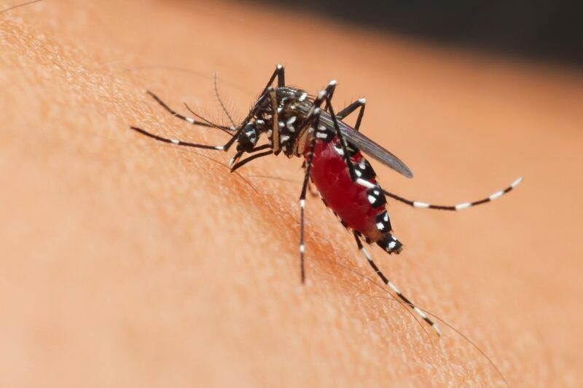
Памятка по недопущению разведения комаров в подвальных помещениях
Рекомендации:
Не допускать затопления подвала. Для размножения комарам достаточно лужицы глубиной в 2–10 сантиметров. Нужно следить за состоянием коммуникаций и при необходимости обращаться в управляющую компанию.
- Поддерживать чистоту в подвале. Запрещается загромождать помещение стройматериалами, тарой, непригодным оборудованием и другими материалами, которые создают укрытия для насекомых.
- Содержать в исправном состоянии отмостки и дворовые водостоки. Это поможет избежать попадания в подвал дождевых и талых вод.
- Устанавливать на вентиляцию решётку или сетку с очень мелкими отверстиями. Комары с лёгкостью проникают в вентиляционную шахту и поднимаются выше.
- Использовать москитные сетки на окнах жилых домов, общественных зданий, нижних этажей многоквартирных домов. На девятый этаж и выше комары практически не залетают.
!!!!! Для проведения дезинсекции против комаров рекомендуется обращаться к специализированным службам, имеющим лицензию на проведение этих работ.

